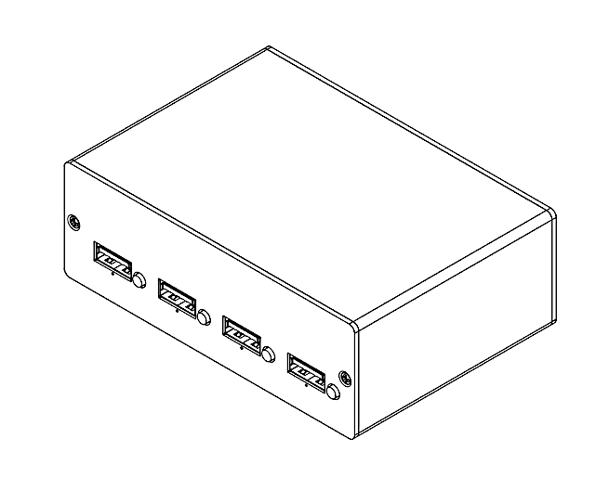
简介
SmartUSBHub Pro 4CH USB3.0 是一款 4 端口软件可编程 USB 5Gbps (USB 3.2 Gen1) 集线器，专为要求严苛的工业环境设计，这些环境需要对 USB 端口进行高级控制和监控。它非常适用于测试或开发环境，这些环境中消费级 USB 集线器的标准"常开"行为并不理想。
SmartUSBHub Pro 4CH USB3.0 通过一个USB串口进行软件控制，可用于启用/禁用单个 USB 端口、设置电流限制、设置 USB 充电协议行为，并在开发和测试中实现 USB 端口行为的自动化控制。
应用
- USB 设备制造
- USB 设备验证与开发
- 插拔循环测试
- 功能测试
- 电池充电
- USB 设备复位
- USB 电源监控
- 控制 USB 设备枚举顺序
特性
- 数据传输特性
  - 支持高达5Gbps USB主机和设备
  - 所有端口支持高达 5Gbps 的 USB 链路速度
  - 向前兼容USB 2.x 和USB 1.x设备
- 端口控制特性
  - 单独启用/禁用任意一个下游端口
  - 每个下游端口的USB2.0数据、USB3.0数据和电源可分别控制
  - 每个下行通道均可按键控制
- 电源管理特性
  - 四相独立电源，每端口可提供高达 2.7A 电流
  - 为每个下游端口设置可编程电流限制
  - 支持保持连接但不充电的测试场景
  - 具有过压和反向电流保护的Vbus输出
- USB充电协议支持
  - SDP（标准下行端口）
  - CDP（充电下行端口）模式¹
- 保护与可靠性
  - 可承受 ±15kV ESD 冲击 (IEC61000-4-2 等级 4)
  - 每个下游端口均具备过流、过压、短路、防倒灌保护
- 控制与集成
  - 用于软件控制的专用控制端口
  - 使用简易的串口指令控制下游端口行为
  - 通过配套的 Python API 快速集成到您的程序中
  - 可编码设备地址，轻松扩展多设备集群控制
描述
SmartUSBHub Pro 4CH USB3.0为工程师在测试和开发应用中提供了对 USB 端口的高自由度自动化控制，可以模拟人工插拔，精确控制。得益于前代产品在行业中的广泛应用及认可，SmartUSBHub Pro 4CH USB3.0仍采用充分验证的设计以保持产品的竞争力。
采用Texas Instruments 的 TUSB8041 Hub 控制器及信号开关，显著提高了产品的可靠性和信赖度。

绝对最大额定值
超过"绝对最大额定值"所列的压力可能会对设备造成永久性损坏。这些仅是压力额定值，并不暗示设备在这些或任何超出"推荐工作条件"指示的条件下能够功能运行。长时间暴露在绝对最大额定条件下会影响设备可靠性，并可能永久损坏设备。
参数 | 最小值 | 最大值 | 单位
输入电压 | 8.5 | 17.0 | V
输入功率 |  | 60 | W
DC端子输入电流 |  | 5 | A
$V_{bus}$上电压 | 0 | 5.5 | V
USB数据线上电压 | -5.5 | 5.5 | V
海拔高度 | - | 2000 | M
过压类别 | - | Overvoltage Category II | -

操作及存储条件额定值
参数 | 条件/注释 | 最小值 | 典型值 | 最大值 | 单位
工作环境温度，TA | 非冷凝 | -10 | 25 | 40 | °C
相对湿度范围 | 非冷凝 | 5 | - | 90 | %RH
存储温度，TSTG |  | -10 | - | 85 | °C
静电放电，VESD | IEC 61000-4-2，level 4 | -15 | - | +15 | kV

推荐工作条件
除非另有说明，规格在 25°C 下有效。仅适用于室内使用。
参数 | 条件/注释 | 最小值 | 典型值 | 最大值 | 单位
输入电压 | 非冷凝 | 9.0 | 12.0 | 17.0 | V
输入功率 | 非冷凝 | 5 | 60 | 70 | W
工作环境温度，TA | 非冷凝 | -10 | 25 | 40 | °C
相对湿度范围 | 非冷凝 | 5 | - | 80 | %RH

系统框图

空白页待补充

典型性能特性
除非另有说明，规格在 25°C 下有效。仅适用于室内使用。
参数 | 条件/注释 | 最小值 | 典型值 | 最大值 | 单位
输入功率，无下游设备连接 |  | - | 0.1 | - | W
欠压保护 ($UVLO$) |  | 7.5 | 8.0 | 8.2 | V
过压保护 ($OVLO$) |  | 13.30 | - | 14.7 | V
电源效率 | 12.0V，标称10A负载 | 90 | - | 92.2 | %
下游$V_{bus}$电压 | 下游 USB 端口空载 | 5.3 | 5.4 | 5.5 | V
下游$V_{bus}$纹波 | 2.5A负载 | 10 | 14 | 20 | mV
$V_{bus}$短路电流 | 过流后恒流 | 2.6 | 2.7 | 2.75 | A
$V_{bus}$短路时间 |  | - | - | - | µS
$V_{bus}$过压阈值 |  | - | - | - | V
USB3.0数据速率 | 可能取决于主机或设备 | - | - | 5 | Gbps
USB2.0数据速率 | 可能取决于主机或设备 | - | - | 480 | Mbps
$V_{bus}$ (SDP 模式) | USB2 数据线禁用或无 USB 主机存在，设备受限 | - | 100 | - | mA
$V_{bus}$(SDP 模式) | USB2 数据线启用且 USB 主机存在，设备受限 | - | 500 | - | mA
$V_{bus}$(CDP 模式) | USB2 数据线启用，USB 主机存在，设备受限 | - | 1500 | - | mA
$V_{bus}$(DCP 模式) | USB2 数据线启用，无 USB 主机存在，设备受限 | - | 2700 | - | mA
$V_{bus}$(保持连接 模式) | 切换为保持连接模式，实现设备充不进电但保持连接。 | 0 | 5 | 50 | mA

参数图表

空白页待补充

设备图示
正面
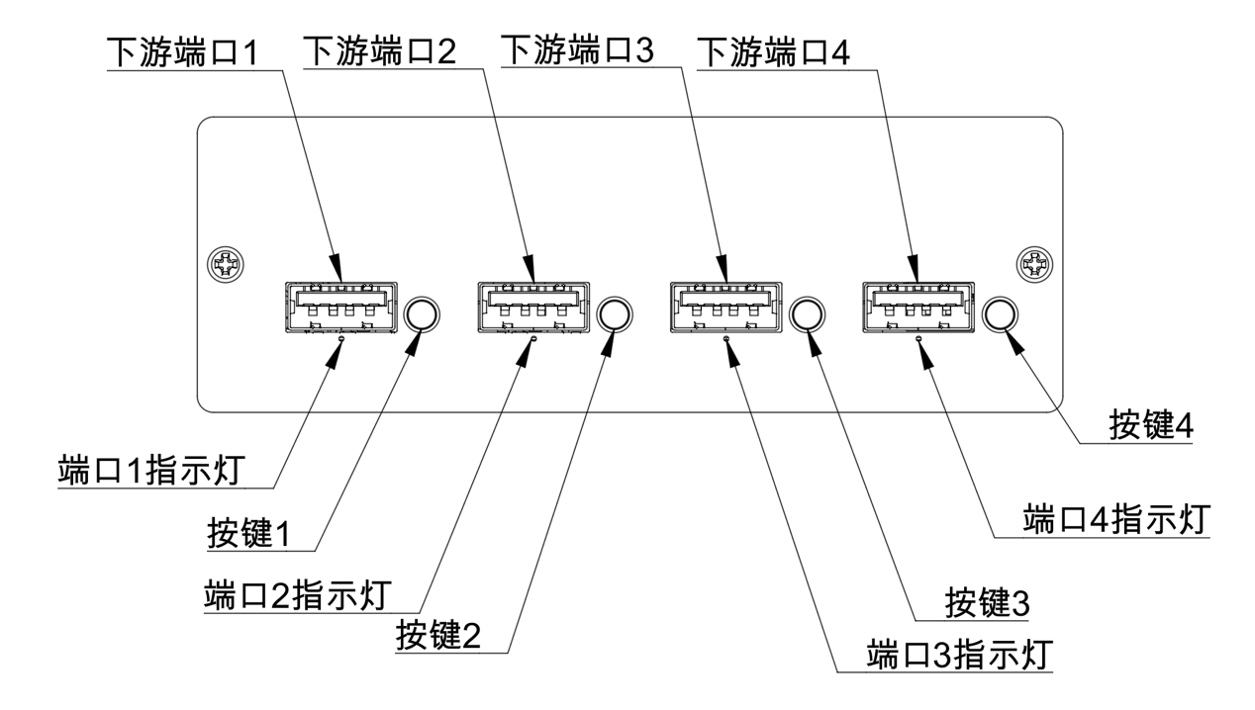
背面
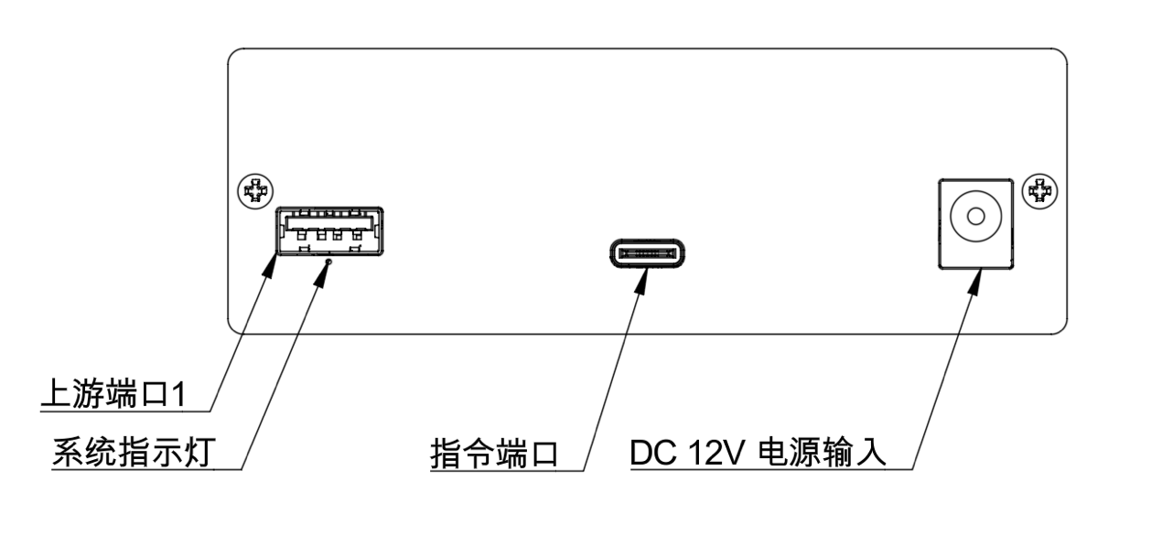
设备尺寸
长x宽x高：106.0*73.3*36.3(mm)

按键
设备每个通道都具有对应的物理按键，点击对应通道的按键即打开/关闭对应的电源。
有些按键具备复用功能：
- 长按 [按键1] 3秒：切换工作模式：普通/互锁； 6秒：恢复出厂设置
- 长按 [按键2] 3秒：启用/关闭上电恢复功能

灯语
设备每个通道都具备对应的通道状态指示灯，其灯语表示如下：
n 通道关闭
n 通道Vbus打开
n 通道过流
n 通道处于保持连接模式，恒流50mA输出

设备还有一颗系统指示灯，位于上游端口1下方，其灯语表示如下：
闪烁：处理指令中
按住按键时快速闪烁，指示按下时长。

